**Уважаемые родители, рекомендуем Вам:**

- Понаблюдайте с ребенком за комнатными растениями у Вас дома. Обратите внимание на листья, стебли, цветы. Задайте вопросы: «Какого цвета листья, цветы? Какие они? (большие, маленькие). Сколько их?

- Расскажите о том, что растения живые, за ними нужно ухаживать (поливать, протирать листья.) Им нужно много света. В этих условиях они хорошо себя чувствуют, не болеют (у них не сохнут и не вянут листья). На них приятно смотреть, ими можно любоваться.

- Предложите помочь Вам полить цветы водой из лейки.

- Покажите, как нужно протирать крупные листья комнатных растений, используя тряпочку.

**А еще можно поиграть с детьми в игры.**

1.Большинство комнатных растений размещают ближе к свету.

2. Поливают растения отстоявшейся водой комнатной температуры. Летом поливают ежедневно вечером, зимой- реже по утрам. Лейку ежат сбоку, чтобы струя воды не вымывала почву.

3. Рыхлят палочкой поверхность почвы в горшке, чтобы к корням поступал воздух. Рыхлить нужно осторожно, чтобы не повредить корни растений.

4. Вытирать пыль с растений влажной тряпкой, губкой или кисточкой.

5. Растения регулярно опрыскивают водой комнатной температуры.

6.Осторожно срезают с растений сухие листья и веточки. Следят за чистотой цветочных горшков и поставок.

7. Растения регулярно подкармливают удобрениями**.**

**Муниципальное автономное дошкольное образовательное учреждение детский сад №160 города Тюмени**

***Правила ухода***

***за комнатными растениями***

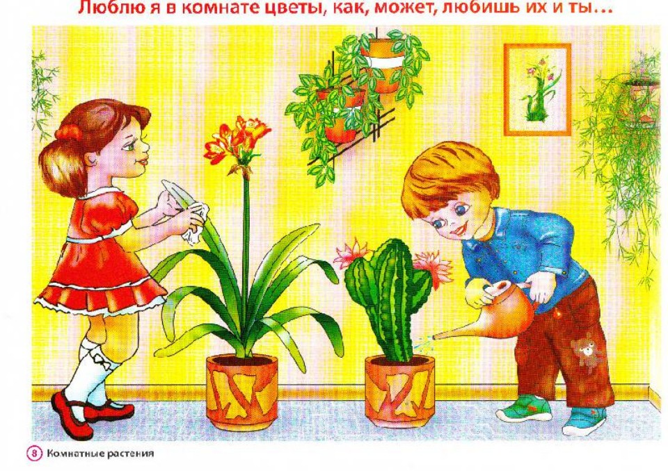

*Подготовила*

*воспитатель Перевощикова Л.А.*

*Тюмень, 2022*

**Игра «Найди, о чем расскажу»**

Родитель описывает одно из растений, находящихся в квартире. Ребенок должен найти его по описанию, а если ему им знакомо, то назвать.  
При описании следует использовать общепринятые термины: форма листа, окраска цветов и т.д.

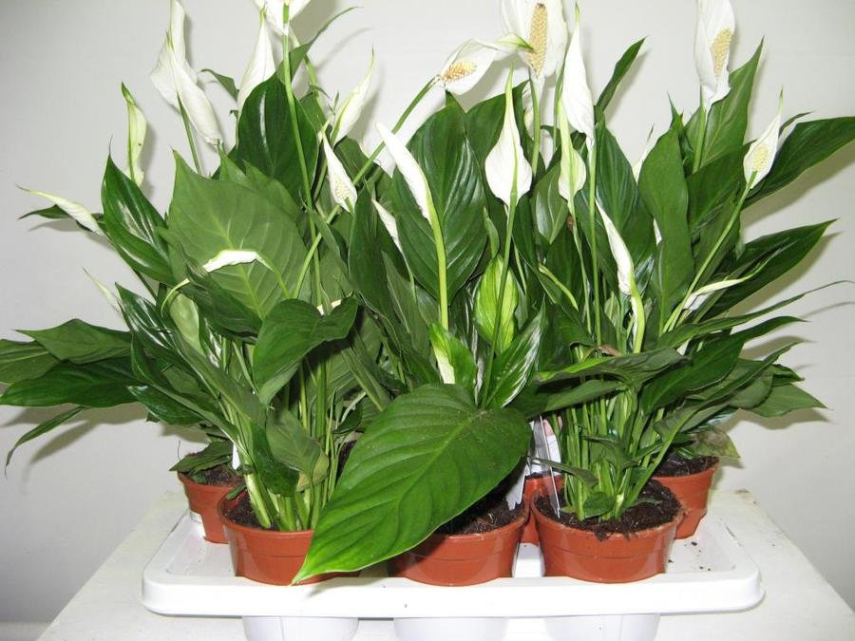

**Игра «Где спряталась матрёшка»»**

 Ребенку показывают матрёшку, которая «захотела поиграть с ними в прятки». Родитель просит ребенка, закрыть глаза и в это время прячет игрушку за одно из растений. Затем ребёнок открывает глаза. «Как же найти матрешку? – сейчас, я расскажу вам, куда спряталась матрёшка. Родитель рассказывает на что похоже растение (на дерево, травку), описывает его стебель, листья, цветы. Ребёнок отгадывают, где спряталась матрёшка.

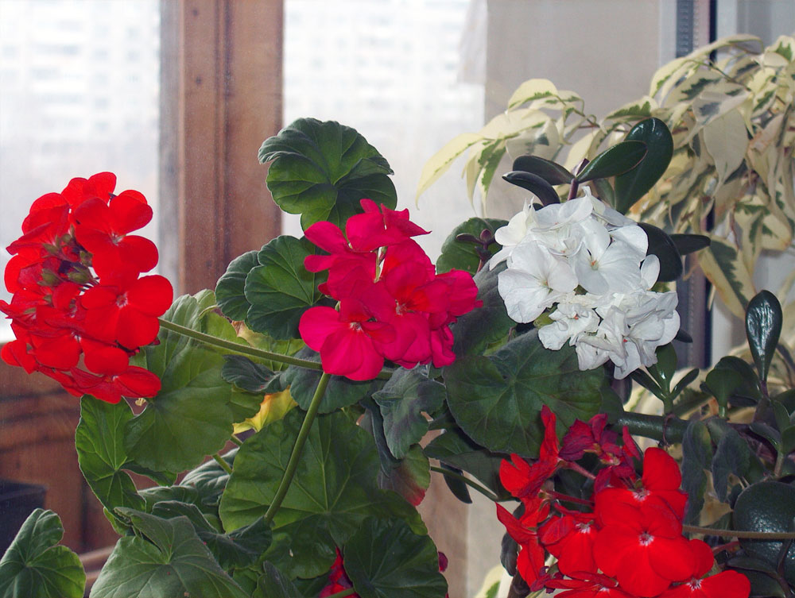

**Игра «Закончи предложение»**

Родитель начинает предложение, а ребенок сочиняет вторую его часть, и начинает свой ответ со слов для того, чтобы.

 - Комнатные растения необходимо поливать (… для того, чтобы они не завяли).

  - Листья на комнатных растениях нужно протирать (… для того, чтобы они могли дышать).

  - Комнатным растениям нужен солнечный свет (… для того, чтобы они могли хорошо расти).

 - Комнатные растения нужны человеку (… для того, чтобы украшать его дом).

  - А для чего ещё комнатные растения нужны человеку (… для того, чтобы очищать воздух).

 - Комнатные растения нужно удобрять (… для того, чтобы растения росли красивыми и здоровыми).

- Предложите ребёнку раскраски на тему «Комнатные растения».